Laporan Assignment
Pertemuan 3 “Double Linked List & Stack(Tumpukan)”



Mata Kuliah : Struktur Data Teori
Dosen Pengampu : Windya Harieska Pratiwi S.Mat.,M.Mat.

Oleh :
Muhammad Roihan Faqih
243107040055

Program Studi D-III Teknologi Informasi
Politeknik Negeri Malang
Kampus Lumajang
2024
- Study Case 2 (1) “Analisa Source Code”
Source Code :
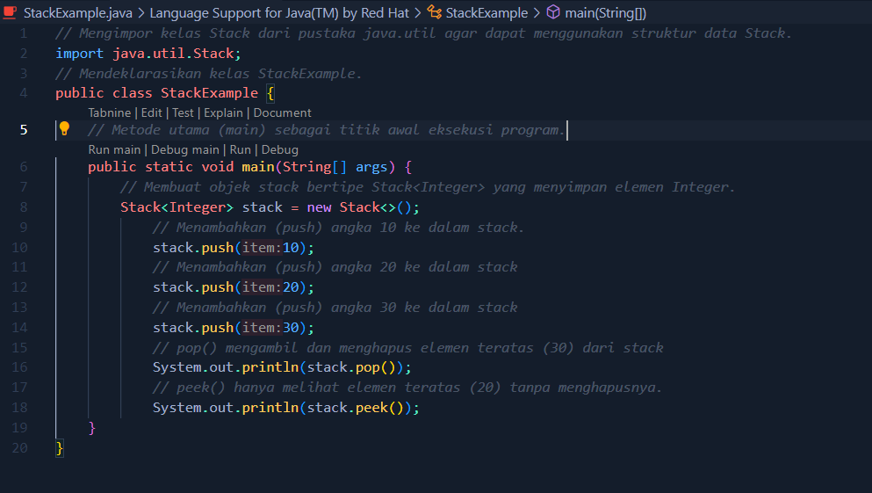
Output :
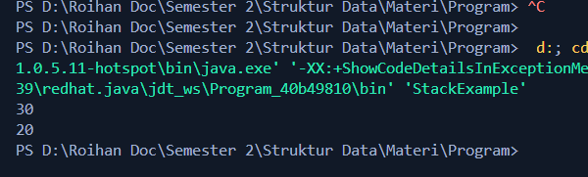

- Study Case 2 (2) ” Operasi Apa Yang Bekerja Sehingga Tumpukan Pada Keadaan 1 Berubah Menjadi Keadaan 2?”
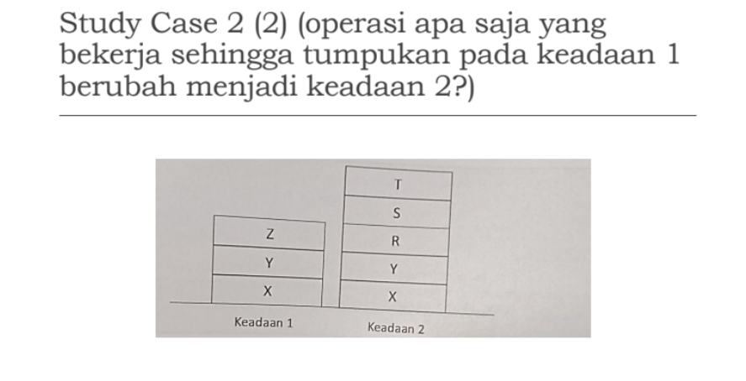
Operasi yang bekerja untuk mengubah Keadaan 1 menjadi Keadaan 2:
1. Pop() elemen dari Keadaan 1:
- pop() Z dari stack. Sekarang stack hanya berisi Y dan X.
2. Push() elemen baru ke dalam stack untuk membentuk keadaan 2:
- push(R)
- push(S)
- push(T)

- Study Case 2 (3) “Analisalah Algoritma Berikut dan Kira-Kira Apa Outputnya”
Source Code :
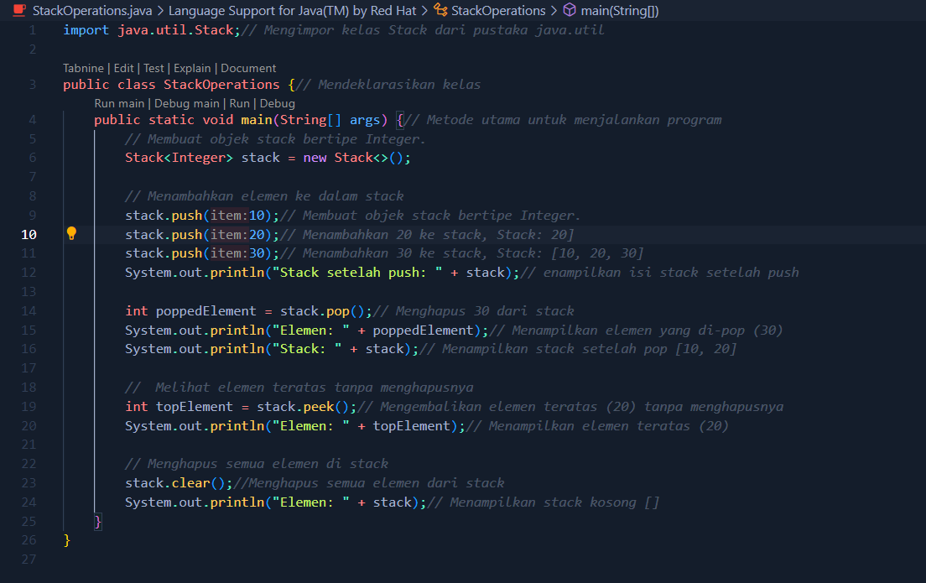

Output :
